КАТАЛОГ

Ступичная группа подвески
ЧМЗАП 99859-2900002-20

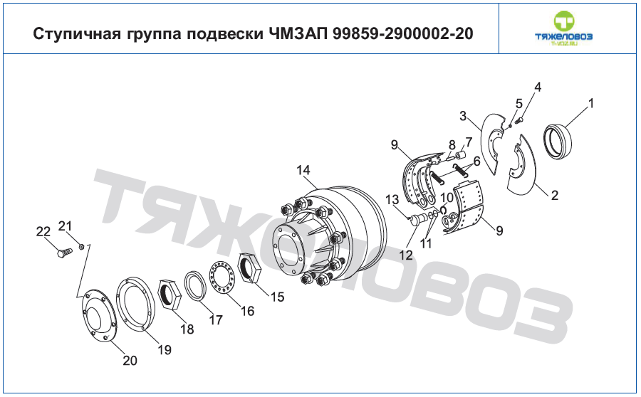

№ | Наименование | код
1 | Кольцо упорное подшипника | 99858-3104082
2 | Диск защитный | 99859-3502147
3 | Диск защитный | 99859-35021146
4 | Болт м10-6дх20.68.016 | 201495
5 | Шайба 10от65г06г6402-70 | 252136
6 | Пружина оттяжная | 150В-3501035
7 | Ролик колодки тормоза | 99859-3502109
8 | Ось ролика колодки | 99859-3502107
9 | Колодка тормоза | 99859-3502090
10 | Кольцо пружинное ф38 | 479799-10
11 | Кольцо уплотнительное | 400053-Д
12 | Ось колодки тормоза | 99859-3502132
13 | Штифт | 99859-3502152
14 | Ступица и тормозной барабан | 9906-3104006
15 | Гайка подшипника ступицы зк в сборе | 200-3104076-А
16 | Шайба замковая гайки | 200-3104079
17 | Шайба замковая контргайки | 5204-2918099
18 | Контргайка ступицы колес | 9990-3104081
19 | Прокладка | 99901-3104061
20 | Крышка ступицы | 9906-3104066
21 | Шайба 8т.65г06г6402-70 | 252135
22 | Болт м8-6дх20.6816г7796 | 201456

Деловые запчасти
WWW.DELZAP.RU
8(8552)44-88-44

